Barendrecht, 20 mei 2019

**Betreft: Werkzaamheden Sterrenbuurt fase 1A en 1B Laurensvliet te Zwijndrecht**

Geachte bewoner(s)

Vanaf maandag 3 juni 2019 starten wij met de reconstructie van de Laurensvliet. Dit houdt in dat het straatwerk per fase zal worden opgebroken. Hierna zullen wij een nieuw riool aanleggen en het oude riool verwijderen. Na deze rioolwerkzaamheden zullen wij de bestrating weer aanleggen.

De bestratingswerkzaamheden bestaan uit het aanleggen van een nieuw trottoir en parkeervakken. De rijbaan wordt tijdelijk dicht gestraat. Dit om de zettingen die ontstaan door de rioolwerkzaamheden te ondervangen.

De definitieve rijbaan bestrating zal worden aangelegd in het tweede kwartaal van 2020.

Dit houdt in voor Fase 1: aanvang 03-06-2019 tot en met 26-07-2019. Doorgaand verkeer is dan volledig afgesloten. De Laurensvliet is dan bereikbaar via de Jeroen Boschlaan en de Burgemeester Jansenlaan . Dit zal ook per Fase worden aangegeven door middel van omleidingsborden.

Dit doen wij in opdracht van Gemeente Zwijndrecht. We doen onze uiterste best om de overlast zo veel mogelijk te beperken. Enige overlast is echter niet te voorkomen. Wij vragen hier voor uw begrip.

Als u nog vragen heeft kunt u contact opnemen met onze uitvoerder D. van der Leer. Hij is bereikbaar op telefoonnummer 0180-613522, of per mail via [dennis@kraaijeveld-barendrecht.nl](mailto:dennis@kraaijeveld-barendrecht.nl).

De toezichthouder namens Gemeente Zwijndrecht is de heer C. Giesbergen.

Met vriendelijke groet,

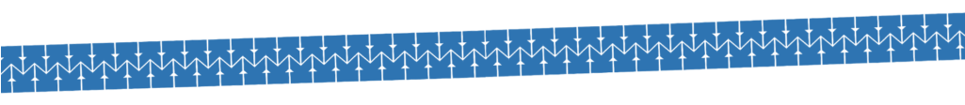Kraaijeveld Aannemingsbedrijf bv